2024年度

四平市统计局（本级）单位决算

2025年8月25日

目 录

第一部分 单位概况
一、单位职责
二、机构设置及单位决算单位构成
第二部分 2024年度单位决算表
一、收入支出决算总表
二、收入决算表
三、支出决算表
四、财政拨款收入支出决算总表
五、一般公共预算财政拨款支出决算表
六、一般公共预算财政拨款基本支出决算明细表
七、政府性基金预算财政拨款收入支出决算表
八、国有资本经营预算财政拨款支出决算表
九、财政拨款“三公”经费支出决算表
十、单位预算项目支出绩效自评表
第三部分 2024年度单位决算情况说明
一、收入支出决算总体情况说明
二、收入决算情况说明
三、支出决算情况说明
四、财政拨款收入支出决算总体情况说明
五、一般公共预算财政拨款支出决算情况说明
六、一般公共预算财政拨款基本支出决算情况说明
七、政府性基金预算财政拨款收入支出决算情况说明
八、国有资本经营预算财政拨款支出决算情况说明
九、财政拨款“三公”经费支出决算情况说明
十、绩效评价情况说明
十一、其他重要事项情况说明
第四部分 名词解释

第一部分 单位概况

一、单位主要职责
（一）依照国家法律、法规、政策和计划，制定全市的统计工作规章制度、统计现代化建设规划、统计调查计划和统计改革方案和实施办法。
（二）贯彻执行国家和省确定的统计方法制度和工作方针，具体组织落实全市国民经济和社会发展各专业的全面调查、抽样调查、重点调查和典型调查任务。监督检查《统计法》的实施，与有关部门共同调查（独立调查）处理统计违法案件。
（三）组织领导全市政府统计系统的统计工作，指导各行业部门和基层统计组织的统计工作。
（四）搜集、整理、提供全市性的基本统计资料，根据市委、市政府宏观管理和科学决策的需要，及时对全市国民经济、社会发展和科学进步情况进行统计分析、统计预测和统计监督，向市委、市政府及有关部门提供咨询建议。搜集、整理、提供有关外省市的基本统计资料，同我市进行对比分析研究。
（五）统一核定、管理、公布、出版、发行全市性的基本统计资料，定期发布全市国民经济和社会发展情况的统计公报。规划、协调全市社会经济统计信息咨询服务行业，积极培育和发展信息咨询服务市场。
（六）建立健全和统一管理全市统计信息自动化系统和统计数据库体系。
（七）组织开展全市统计和经济管理干部的业务培训教育工作。组织管理全市统计专业技术职称的评聘及资格考试工作。
（八）领导和管理局直属事业单位、国家和省委托管理的中省直事业单位。统一管理市、县两级政府统计部门的统计事业费。协助县（市）、区党委、政府管理地方的统计局正、副局长。
（九）接受国家各项重大的国情国力的普查任务，在市政府的统一领导下，做好其组织、发动、协调、管理、实施等各项工作。组织开展统计科学研究和对外统计业务交流工作。
（十）完成市委、市政府交办的其他工作。
二、机构设置及单位决算单位构成
根据上述职责，四平市统计局（本级）下设7个内设机构，分别为办公室、国民经济综合核算与法规科、工业交通统计科、能源统计科、农业贸易与服务业统计科、固定资产投资统计科、人口就业与社会科技统计科；另设人事监察科、机关党总支。
纳入四平市统计局（本级）2024年度单位决算编制范围的单位包括：
1.四平市统计局（本级）

第二部分 2024年度单位决算表
- 收入支出决算总表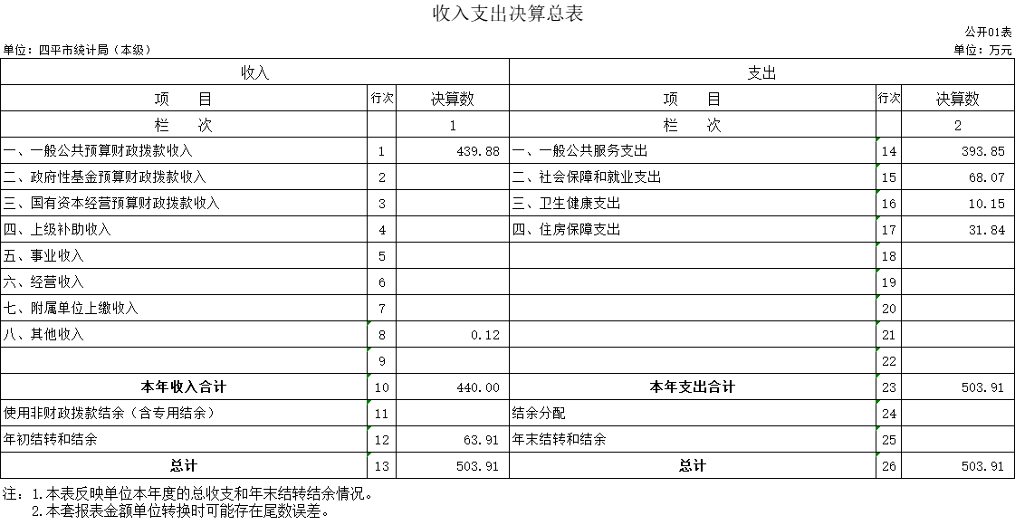
二、收入决算表
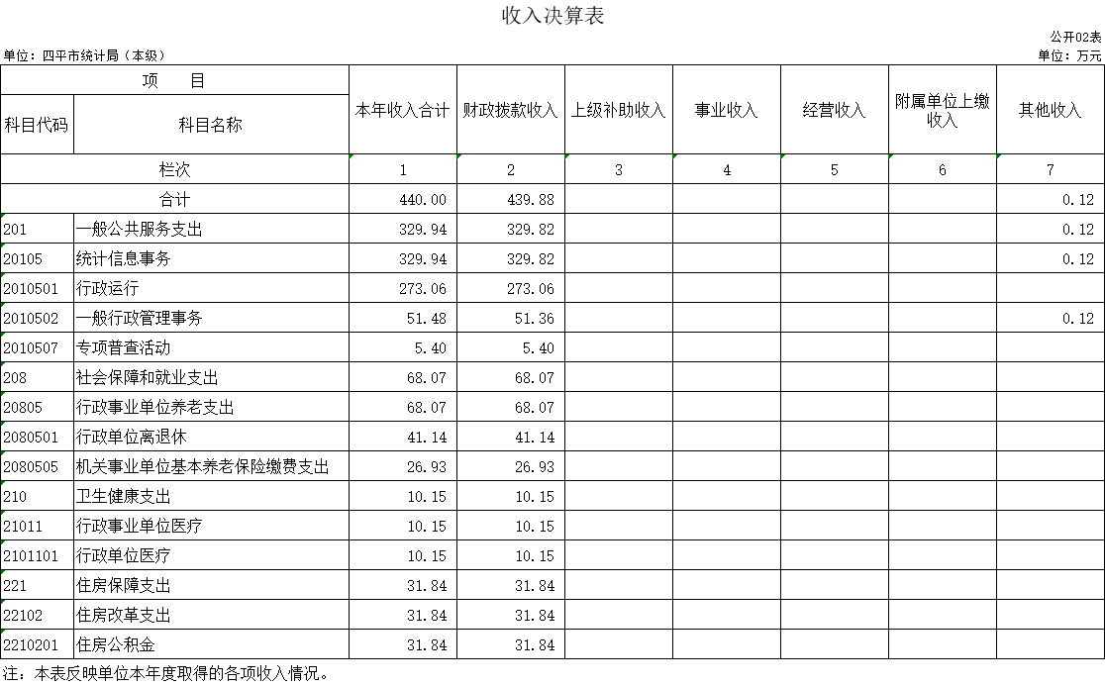
三、支出决算表
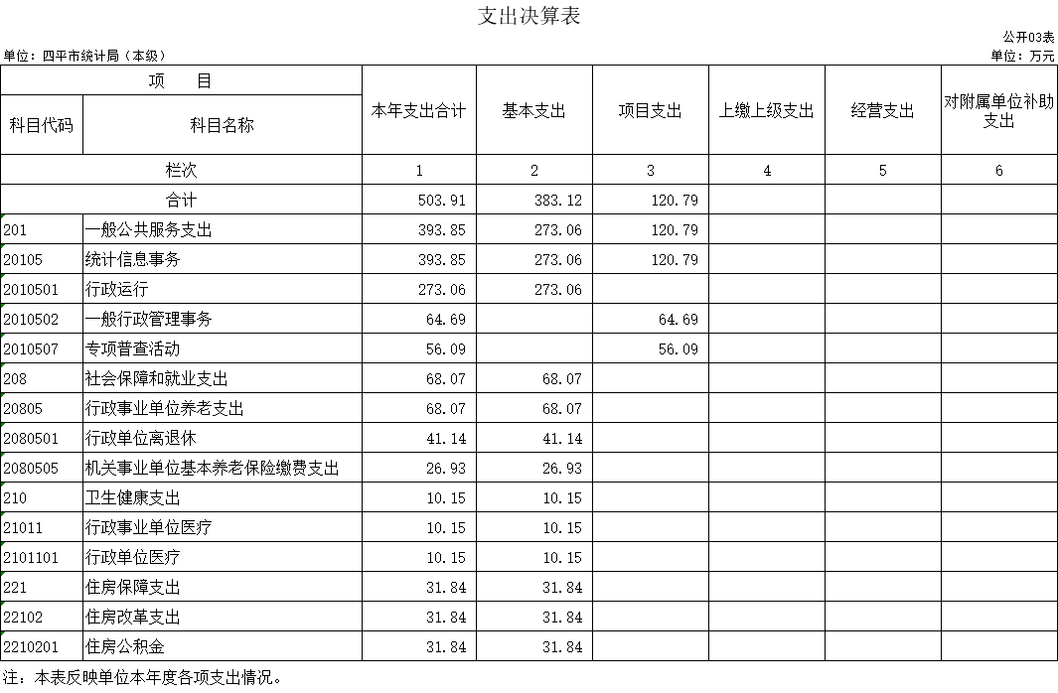
四、财政拨款收入支出决算总表
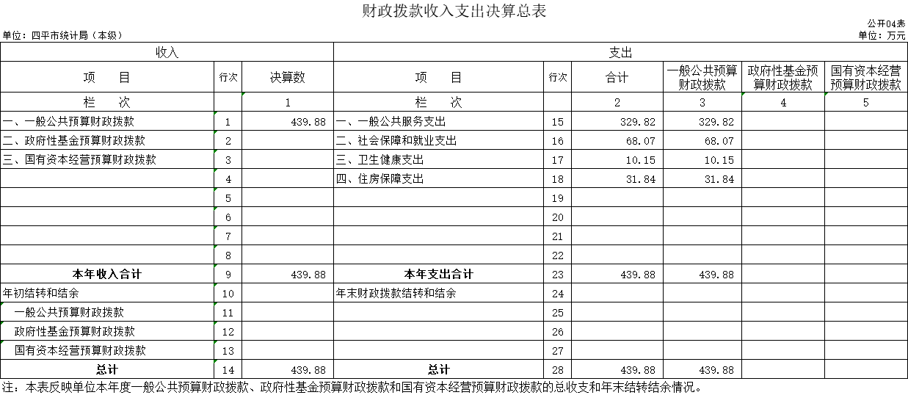
五、一般公共预算财政拨款支出决算表
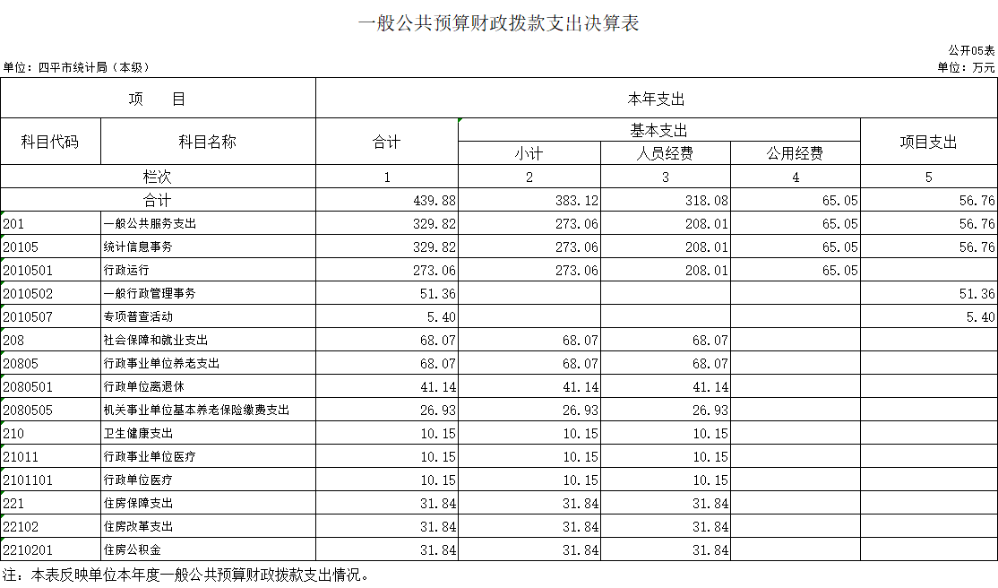
六、一般公共预算财政拨款基本支出决算明细表
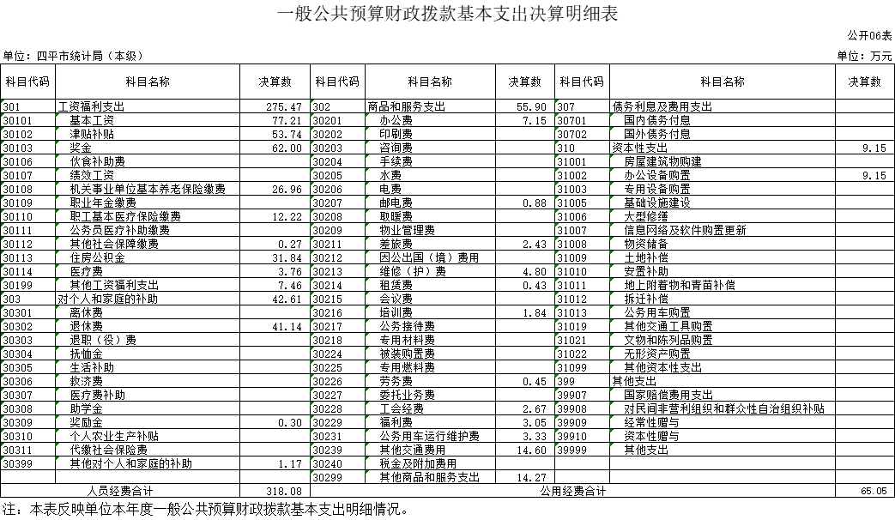
七、政府性基金预算财政拨款收入支出决算表

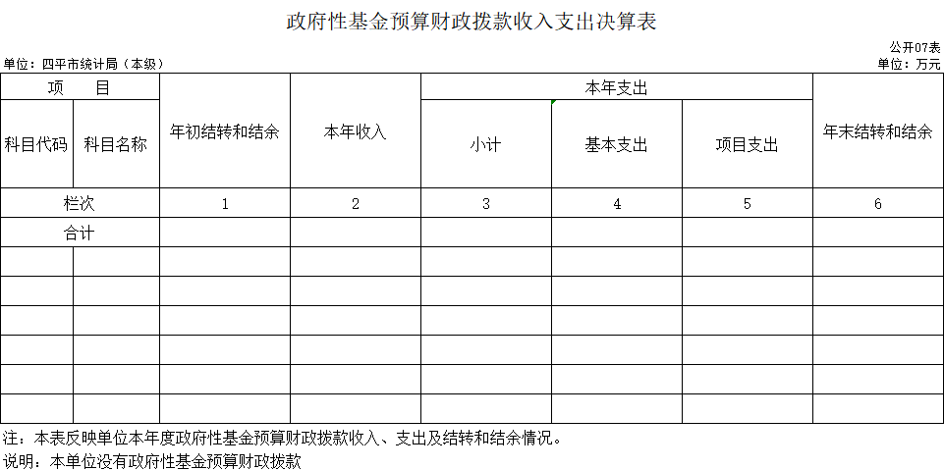

八、国有资本经营预算财政拨款支出决算表
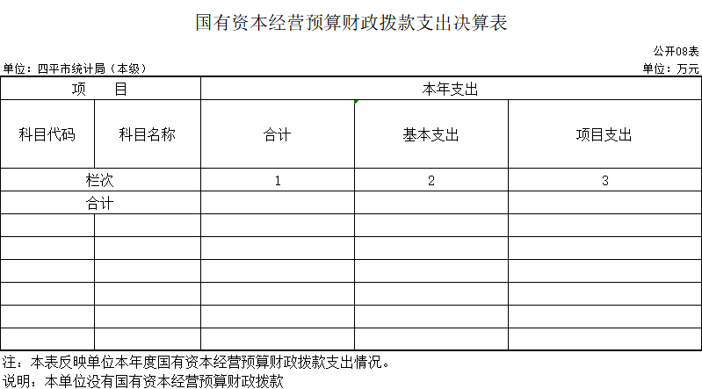

九、财政拨款“三公”经费支出决算表

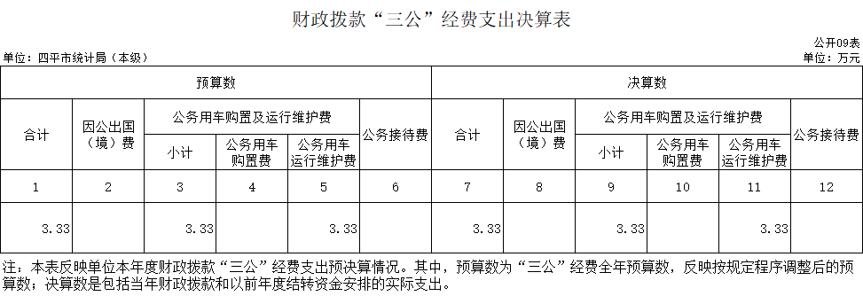

十、单位预算项目支出绩效自评表

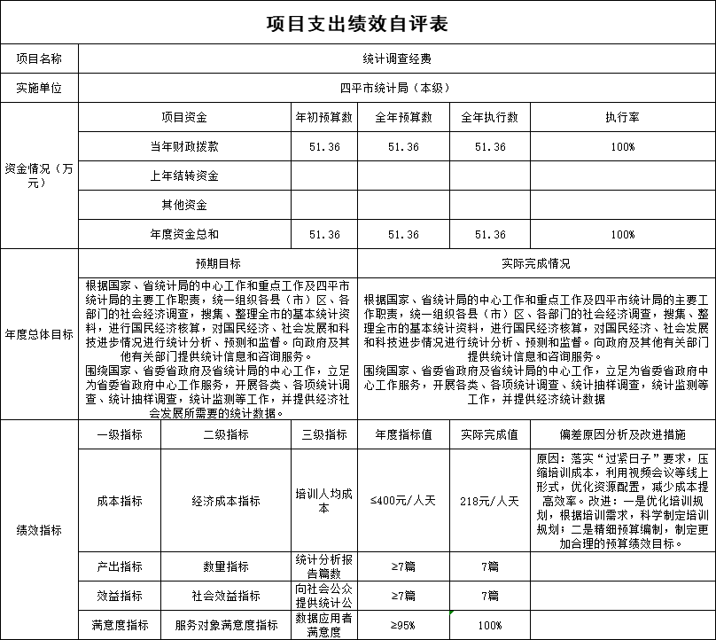

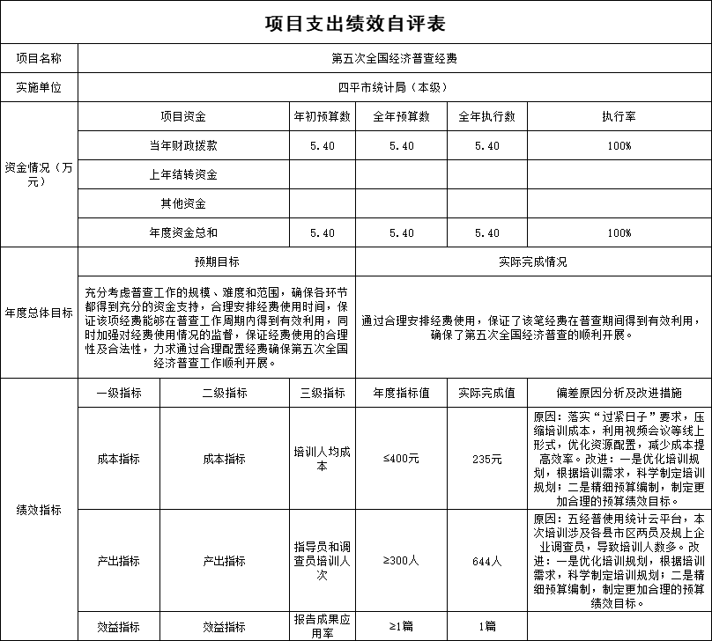

第三部分 2024年度单位决算情况说明

一、收入支出决算总体情况说明
2024年度收、支总计均为503.91万元。与2023年度相比，收、支总计各减少106.06万元，下降17.39%。主要原因：本年度第五次全国经济普查已近尾声，拨付的专项普查活动经费减少，导致本年度收支总额较上年度有所下降。
二、收入决算情况说明
本年收入合计440万元，其中：财政拨款收入439.88万元，比上年减少41.61万元，下降8.64%，主要是本年度无死亡抚恤收入；上级补助收入0万元，与上年持平，主要是本单位无上级补助收入；事业收入0万元，与上年持平，主要是本单位无事业收入；经营收入0万元，与上年持平，主要是本单位无经营收入；附属单位上缴收入0万元，与上年持平，主要是本单位无附属单位上缴收入；其他收入0.12万元，比上年减少119.34万元，下降99.9%，主要是本年度第五次全国经济普查已近尾声，专项普查活动经费收入减少。
三、支出决算情况说明
本年支出合计503.91万元，其中：基本支出383.12万元，比上年减少45.64万元，下降10.64%，主要是去年有死亡抚恤支出，本年度无此项支出；项目支出120.79万元，比上年增加3.49万元，增长2.94 %，主要是本年度增加第五次全国经济普查相关工作经费支出。上缴上级支出0万元，与上年持平，主要是本单位无上缴上级支出；经营支出0万元，与上年持平，主要是本单位无经营支出；对附属单位补助支出0万元，与上年持平，主要是本单位无对附属单位补助支出。
四、财政拨款收入支出决算总体情况说明
2024年度财政拨款收、支总计均为439.88万元，与2023年相比，财政拨款收、支总计各减少41.61万元，降低8.64%。主要原因:去年有死亡抚恤支出，本年度无此项支出。
五、一般公共预算财政拨款支出决算情况说明
（一）一般公共预算财政拨款支出决算总体情况
2024年度一般公共预算财政拨款支出439.88万元，占本年支出合计的87.29%。与2023年度相比，一般公共预算财政拨款支出减少41.61万元，降低8.64 %。主要原因：去年有死亡抚恤支出，本年度无此项支出。
（二）一般公共预算财政拨款支出决算结构情况
2024年度一般公共预算财政拨款支出439.88万元，主要用于以下方面：一般公共服务支出329.82万元，占 74.98%；社会保障和就业支出68.07万元，占15.47%；卫生健康支出10.15元，占2.31%；住房保障支出31.84万元，占7.24%。
（三）一般公共预算财政拨款支出决算具体情况
2024年度一般公共预算财政拨款支出年初预算为486.54万元，支出决算为439.88万元，完成年初预算的90.41%。其中：
1.一般公共服务（类）统计信息事务（款）行政运行（项）。年初预算为318.7万元，支出决算为273.06万元，完成年初预算的85.68%。决算数小于预算数的主要原因是年中调减了此项预算。
2. 一般公共服务（类）统计信息事务（款）一般行政管理事务（项）。年初预算为51.36万元，支出决算为51.36万元，完成年初预算的100%。决算数与预算数持平。
3. 一般公共服务（类）统计信息事务（款）专项普查活动（项）。年初预算为5.4万元，支出决算为5.4万元，完成年初预算的100%。决算数与预算数持平。
4.社会保障和就业支出（类）行政事业单位养老支出（款）行政单位离退休（项）。年初预算为42.16万元，支出决算为41.14万元，完成年初预算的97.58%。决算数小于预算数的主要原因是年末一名退休人员死亡，部分退休费未能支出。
5.社会保障和就业支出（类）行政事业单位养老支出（款）机关事业单位基本养老保险缴费支出（项）。年初预算为26.93万元，支出决算为26.93万元，完成年初预算的100%。决算数与预算数持平。
6.卫生健康支出（类）行政事业单位医疗（款）行政单位医疗（项）。年初预算为10.15万元，支出决算为10.15万元，完成年初预算的100%。决算数与预算数持平。
7.住房保障支出（类）住房改革支出（款）住房公积金（项）。年初预算为31.84万元，支出决算为31.84万元，完成年初预算的100%。决算数与预算数持平。
六、一般公共预算财政拨款基本支出决算情况说明
2024年度一般公共预算财政拨款基本支出383.12万元，其中：
人员经费318.08万元，主要包括：基本工资、津贴补贴、奖金、机关事业单位基本养老保险缴费、职工基本医疗保险缴费、其他社会保障缴费、住房公积金、医疗费、其他工资福利支出、奖励金和其他对个人和家庭的补助。
公用经费65.05万元，主要包括：办公费、邮电费、差旅费、维修（护）费、租赁费、培训费、劳务费、工会经费、福利费、公务用车运行维护费、其他交通费用、其他商品和服务支出、办公设备购置。
七、政府性基金预算财政拨款收入支出决算情况说明
本单位无政府性基金预算财政拨款预算。
八、国有资本经营预算财政拨款支出决算情况说明
本单位无国有资本经营预算财政拨款预算。
九、财政拨款“三公”经费支出决算情况说明
（一）“三公”经费财政拨款支出决算总体情况说明
2024年度“三公”经费财政拨款支出预算为3.33万元，支出决算为3.33万元，完成预算的100%；与上年持平。
（二）“三公”经费财政拨款支出决算具体情况说明
1.因公出国（境）费预算为0万元,支出决算为0万元。全年共有因公出国（境）团组0个，因公出国（境）0人次。
2.公务用车购置及运行费预算为3.33万元，支出决算为3.33万元，完成预算的100%；与上年持平。
公务用车购置费支出0万元。截至2024年12月31日，公务用车保有量为1辆,公务用车购置数为0辆。
公务用车运行维护费支出3.33万元，主要是公车保险费、燃油费、维修费、过路费。
公务接待费预算为0万元，支出决算为0万元。
外事接待费支出0万元。全年共接待外事来访团组数0个、来访外宾0人次（不包括陪同人员）。
其他国内公务接待支出0万元。全年共接待国内来访团组0个、来宾0人次（不包括陪同人员） 。
十、关于2024年度绩效评价情况说明
（一）绩效评价工作开展情况。绩效评价工作开展情况说明为：根据预算绩效管理要求，本单位组织对2024年度一般公共预算项目支出全面开展绩效自评，其中，一级项目2个，二级项目2个，共涉及资金56.76万元，占一般公共预算项目支出总额的100%。本单位无政府性基金预算和国有资本经营预算，不开展相关项目绩效自评。
部门绩效评价和部门整体支出绩效评价由吉林省统计局开展，评价情况及评价结果在吉林省统计局部门决算公开当中统一体现，我单位不再另行公开说明。
- 项目绩效自评结果。
统计调查经费项目绩效自评情况：根据年初设定的绩效目标，项目绩效自评得分为100分。项目全年预算数为51.36万元，执行数为51.36万元，完成预算的100%。
项目绩效目标完成情况：一是根据国家、省统计局的中心工作和重点工作及四平市统计局的主要工作职责，统一组织各县（市）区、各部门的社会经济调查，搜集、整理全市的基本统计资料，进行国民经济核算，对国民经济、社会发展和科技进步情况进行统计分析、预测和监督。向政府及其他有关部门提供统计信息和咨询服务。二是围绕国家、省委省政府及省统计局的中心工作，立足为省委省政府中心工作服务，开展各类、各项统计调查、统计抽样调查，统计监测等工作，并提供经济统计数据。发现的主要问题及原因：目标值与实际完成值有较大差距。下一步改进措施：精细预算绩效目标编制，结合相关数据，科学测算目标值，制定更加合理的预算绩效目标。
第五次全国经济普查经费项目绩效自评情况：根据年初设定的绩效目标，项目绩效自评得分为100分。项目全年预算数为5.4万元，执行数为5.4万元，完成预算的100%。
项目绩效目标完成情况：通过合理安排经费使用，保证了该笔经费在普查期间得到有效利用，确保了第五次全国经济普查的顺利开展。发现的主要问题及原因：目标值与实际完成值有较大差距。下一步改进措施：精细预算绩效目标编制，结合相关数据，科学测算目标值，制定更加合理的预算绩效目标。
十一、其他重要事项情况说明
（一）机关运行经费执行情况说明
2024年度机关运行经费支出65.05万元，较2023年度减少1.37万元，降低2.07%，主要是严格落实“过紧日子”要求，减少机关运行经费支出。
（二）政府采购支出情况说明
2024年度政府采购支出总额0万元，其中：政府采购货物支出0万元、政府采购工程支出0万元、政府采购服务支出0万元。授予中小企业合同金额0万元，占政府采购支出总额的0%，其中：授予小微企业合同金额0万元。
（三）国有资产占用情况说明
截至2024年12月31日，四平市统计局共有车辆1辆，其中，副部（省）级及以上领导用车0辆、主要负责人用车0辆、机要通信用车1辆、应急保障用车0辆、执法执勤用车0辆、特种专业技术用车0辆、离退休干部用车0辆、其他用车0辆；单位价值100万元（含）以上设备（不含车辆）0台（套）。

第四部分 名词解释

一、财政拨款收入：指单位从同级财政部门取得的财政预算资金。
二、上级补助收入：指从主管部门和上级单位取得的非财政补助收入。
三、事业收入：指事业单位开展专业业务活动及辅助活动取得的收入。
四、经营收入：指事业单位在专业业务活动及其辅助活动之外开展非独立核算经营活动取得的收入。
五、附属单位上缴收入：指事业单位附属独立核算单位按照有关规定上缴的收入。
六、其他收入：指除上述收入以外的各项收入。包括未纳入财政预算或财政专户管理的投资收益、银行存款利息收入、租金收入、捐赠收入，现金盘盈收入、存货盘盈收入、收回已核销应收及预付款项、无法偿付的应付及预收款项，从省财政以外的同级单位取得的经费、从非省财政取得的经费，以及行政单位收到的财政专户管理资金等。
七、使用非财政拨款结余（含专用结余）：指事业单位按照预算管理要求使用非财政拨款结余弥补收支差额的金额，以及使用专用结余安排支出的金额。
八、年初结转和结余：指单位以前年度尚未完成、结转到本年按有关规定用途继续使用的资金，或项目已完成等产生的结余资金。
九、结余分配：指事业单位按照会计制度规定缴纳的所得税、提取的专用结余以及转入非财政拨款结余的金额等。
十、年末结转和结余：指单位按有关规定结转到下年或以后年度继续使用的资金，或项目已完成等产生的结余资金。
十一、基本支出：指为保障机构正常运转、完成日常工作任务而发生的人员支出和公用支出。
十二、项目支出：指在基本支出之外为完成特定行政任务或事业发展目标所发生的支出。
十三、经营支出：指事业单位在专业业务活动及其辅助活动之外开展非独立核算经营活动发生的支出。
十四、上缴上级支出：指事业单位按照有关规定上缴上级单位的支出。
十五、对附属单位补助支出：指事业单位用财政补助收入之外的收入对附属单位补助发生的支出。
十六、“三公”经费：纳入省级财政预决算管理的“三公”经费，是指省级部门用财政拨款安排的因公出国（境）费、公务用车购置及运行维护费和公务接待费。是党政机关维持运转或完成特定工作任务所开支的相关支出，是政府行政开支的一部分。其中，因公出国（境）费反映公务出国（境）的国际旅费、国外城市间交通费、住宿费、伙食费、培训费、公杂费等支出；公务用车购置及运行费反映单位公务用车车辆购置支出（含车辆购置税）及燃料费、维修费、过桥过路费、保险费、安全奖励费等支出；公务接待费反映单位按规定开支的各类公务接待（含外宾接待）支出。
十七、机关运行经费：指为保障行政单位（包括参照公务员法管理的事业单位）运行用于购买货物和服务的各项资金，包括办公费、印刷费、邮电费、差旅费、会议费、福利费、日常维修费、专用材料及一般设备购置费、办公用房水电费、办公用房取暖费、办公用房物业管理费、公务用车运行维护费以及其他费用。
十八、一般公共服务支出（类）统计信息事务（款）行政运行（项）：指四平市统计局（本级）用于机构正常运行、开展日常工作的基本支出。
十九、一般公共服务支出（类）统计信息事务（款）一般行政管理事务（项）：指四平市统计局（本级）开展统计工作等未单独设置项级科目的其他项目支出。
二十、一般公共服务支出（类）统计信息事务（款）专项普查活动（项）：指四平市统计局（本级）开展人口普查、经济普查、农业普查、投入产出调查等周期性普查工作的支出。
二十一、社会保障和就业支出（类）行政事业单位养老支出（款）行政单位离退休（项）：指四平市统计局（本级）开支的离退休经费。
二十二、社会保障和就业支出（类）行政事业单位养老支出（款）机关事业单位基本养老保险缴费支出（项）：指四平市统计局（本级）实施养老保险制度由单位缴纳的基本养老保险缴费支出。
二十三、卫生健康支出（类）行政事业单位医疗（款）行政单位医疗（项）：是指财政部门集中安排的行政单位基本医疗保险缴费经费，未参加医疗保险的行政单位的公费医疗经费，按国家规定享受离休人员、红军老战士待遇人员的医疗经费。
二十四、住房保障支出（类）住房改革支出（款）住房公积金（项）：是指四平市统计局（本级）按照人力资源和社会保障部、财政部规定的基本工资和津贴补贴以及规定比例为职工缴纳的住房公积金。

